Сечение многогранников
Ответьте на вопрос: являются ли закрашенные фигуры сечениями изображенных многогранников плоскостью PQR? И выполните правильное построение
Вариант 1.
а)
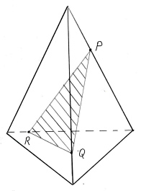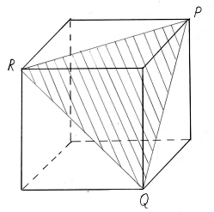б)

в)
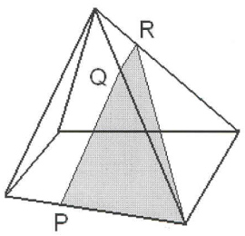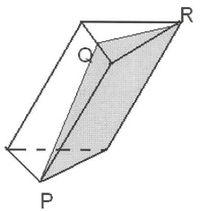г)
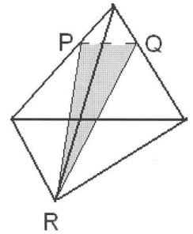д)
Ответьте на вопрос: являются ли закрашенные фигуры сечениями изображенных многогранников плоскостью PQR? И выполните правильное построение
Вариант 2.
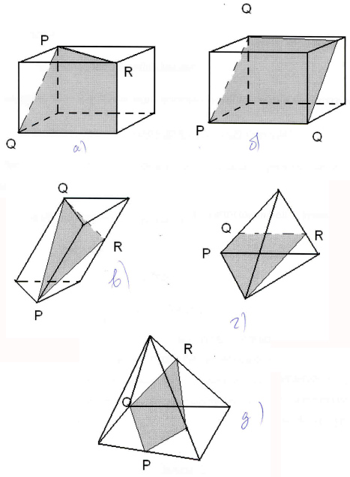

Задача 1.
Построить сечение призмы ABCDA₁B₁C₁D₁ плоскостью, проходящей через точки P, Q, R (точки указаны на чертеже (рис.3)).
Решение.
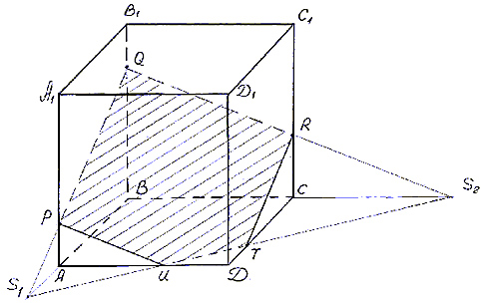
Рис. 3
- Построим след секущей плоскости на плоскость нижнего основания призмы. Рассмотрим грань АА₁В₁В. В этой грани лежат точки сечения P и Q. Проведем прямую PQ.
- Продолжим прямую PQ, которая принадлежит сечению, до пересечения с прямой АВ. Получим точку S₁, принадлежащую следу.
- Аналогично получаем точку S₂ пересечением прямых QR и BC.
- Прямая S₁S₂ - след секущей плоскости на плоскость нижнего основания призмы.
- Прямая S₁S₂ пересекает сторону AD в точке U, сторону CD в точке Т. Соединим точки P и U, так как они лежат в одной плоскости грани АА₁D₁D. Аналогично получаем TU и RT.
- PQRTU – искомое сечение.

